杭州医学院学科竞赛与职业技能竞赛申报操作手册
申报说明
首次申报：
1、由项目负责人填报，只填报到“经费预算”栏目为止；
2、由项目所在学院（部）负责审核；
3、尚未参加比赛的项目，“参赛学生”栏目在填报时可以暂时空缺。
4、已参加竞赛的项目也必须在系统中进行申报，并将所有材料填充完整（包括实施方案、获奖情况等等）；

5、
- 登陆网址1：http://lab.hmc.edu.cn:88/或者登陆网址2：http://lab.hmc.edu.cn:88/gameindex.aspx ，两种方式均可以登陆，账号：新工号8位，初始密码：123456。教职工新工号具体见附件1：杭州医学院教职员工工号，修改登陆密码只能通过网址1进入才能完成改密操作。
（网址1登陆界面如下图：http://lab.hmc.edu.cn:88/ ）


（网址2登陆界面：http://lab.hmc.edu.cn:88/gameindex.aspx）

- 修改密码：通过网址1这种方式登陆系统，首先可以完成修改密码这项操作。（当然密码忘记了也可以找管理员重置）

- 项目申报：竞赛项目申报的工作在两种网址中均可以完成这项操作，网址1登陆之后，在“教学科研”的子菜单中“竞赛项目申报”，网址2登陆成功后就可以看到“项目申报”、“项目审核”、“项目管理”的界面。

（方式一：）
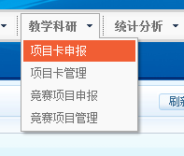
（方式二：）
- 项目填写：填写申报书，带*号的必填项目，填写完成后提交。
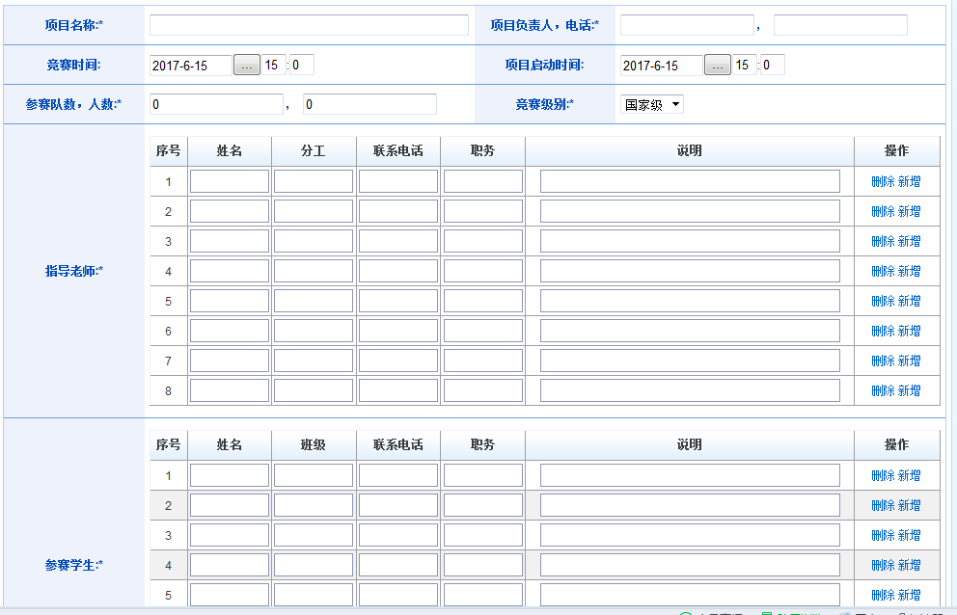
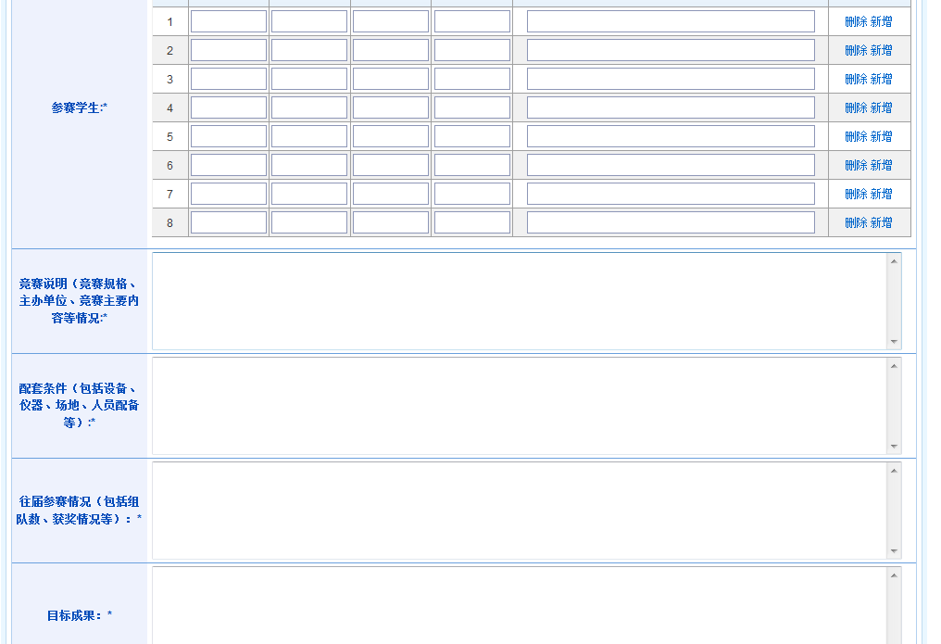
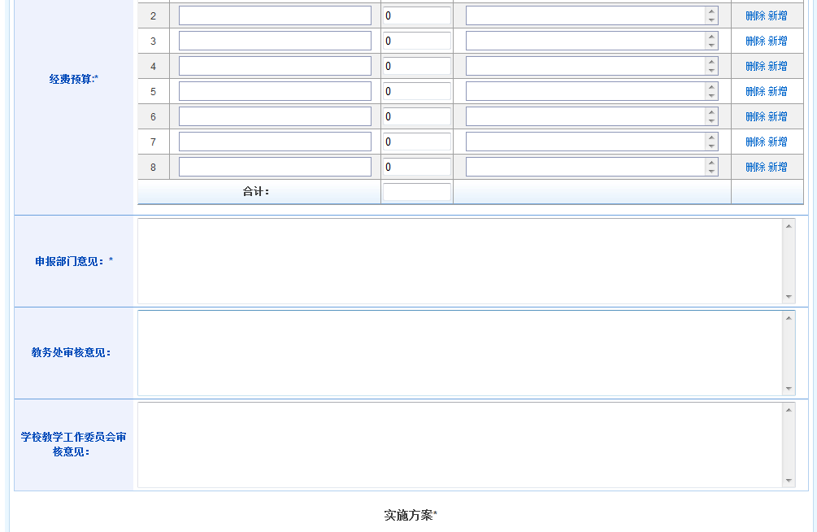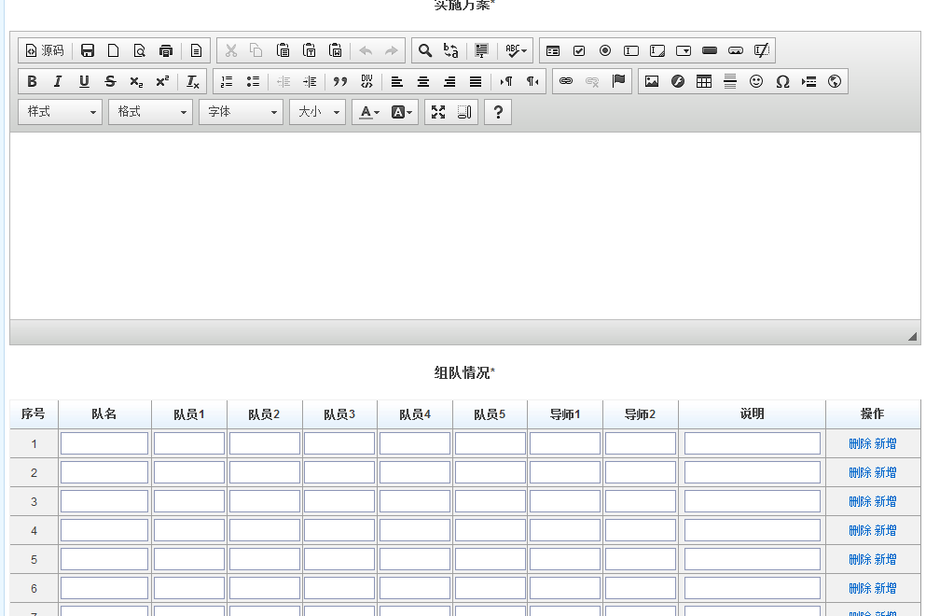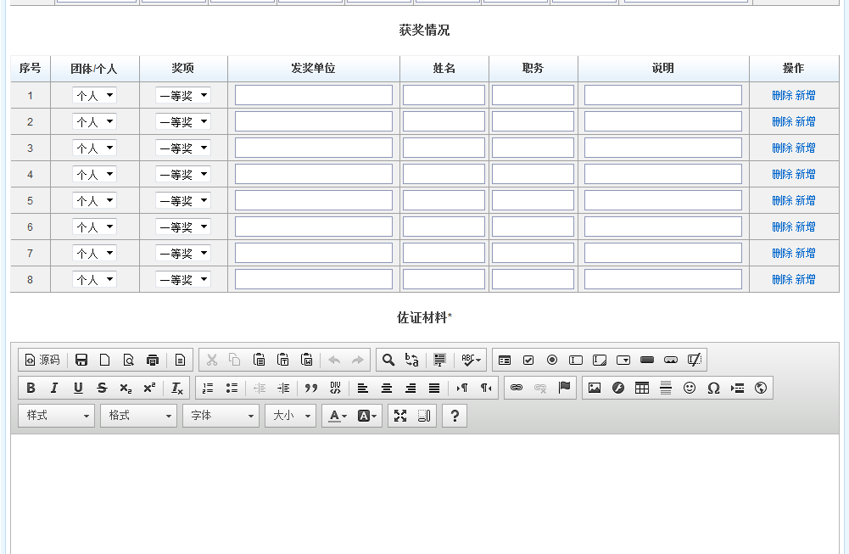
- 状态查看：在“项目申报管理”中可以查看申报项目的审核状态，通过与否。
- 导出打印：系统会提供一键导出功能，PDF格式导出，技术人员正在更新，不久就会挂上去。


7.系统技术支持：应工程师，13858887798.

